# 项目介绍

央广网消息据公安部交管局统计，截至2015年底，全国机动车保有量达2.79亿辆，其中汽车1.72亿辆；机动车驾驶人3.27亿人，其中汽车驾驶人超过2.8亿人。

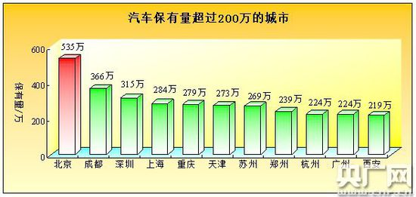

全国有40个城市的汽车保有量超过百万辆，北京、成都、深圳、上海、重庆、天津、苏州、郑州、杭州、广州、西安11个城市汽车保有量超过200万辆。

作为有车族洗车是刚性需求；相应与人力成本不断上升的趋势，现有洗车服务供需矛盾将日益突出。针对大多数工薪车主，我们通过研发：自动化、网络化、低成本的洗车设备，配合互联网O2O模式，提供无人管理自助式洗车服务。并且根据需求进一步扩展洗车周边养护服务生态圈。

系统简介：

洗车系统分为3大部分：

1. 洗车客户（车主）带上擦车毛巾，洗车液等通过App导航到洗车场，关联到“洗车站点”，通过手机确认后，使用场地提供的洗车喷枪自助洗车。App计算时长、用水量、地点、忙闲时间实时计算出费费用，费用通过app支付平台划账。
2. 洗车场业主按照要求购买智能“洗车站点”（成本1000元左右），按照要求提供配套的场地和水源。除了定期巡视，发现问题及时保修，无需更多的管理。平台定期将收入汇入业主指定帐户。
3. 平台主要为车主和洗车场做居间服务。主要向车主宣传服务信息，为业主反馈服务评价，平衡双方利益，提供双方的支付服务，宣传和引导自助服务的生活方式。

优势：

1. 洗车场只需负担场地费成本和一些水费和少量设备维护费用。省去了洗车人工、管理收费、场地运营等大量费用，另外也可以延长经营时间，从而可以获得更大的利润。
2. 车主洗车费用可以大大的节省，降低车主负担。
3. 自由的支配时间洗车，节假日不会因为洗车工放假而被加价。
4. 避免一些目前常见的伤车的洗车因素。
5. 洗车的活动量不大，可以锻炼身体，可以培养孩子劳动观念。

开发计划（略）：

1、2-3个月左右完成产品研发。

营销计划：

预计投入：

目前项目进展情况：

1. 业务流程规范的制定。
2. 完成“洗车站点”硬件设计及各功能模块的可行性验证。
3. 软件架构设计
4. 车主app软件设计和关键功能验证。
5. 洗车场app软件设计和关键功能验证。
6. 后台软件模块的划分和功能验证。
7. 开发计划及用人规划。

核心团队：

李洪波：

李尚鹏：